
Wydział Informatyki

Katedra Baz Danych
Bazy danych

Аnastasiia Fomina
Nr albumu s25453

System obslugi dla kancelarii prawnej

Praca inżynierska
Marcin Niewiński
-, listopad, 2026

Spis
Wprowadzenie 3
Cele i założenia 4
Kontekst 6
Kontekst biznesowy projektu 6
Źródła i miejsca docelowe 7
Analiza konkurencji 8
Wymagania funkcjonalne 8
Wymagania niefunkcjonalne 11
Aktorzy i diagram przypadków użycia 12
Scenariusze przypadków użycia 14
Diagram baz danych 17
Architektura systemu 18
Aplikacja serwerowa 20
Spring Boot (Java) 20
Architektura aplikacji 21
Aplikacja kliencka 22
React 22
Architektura aplikacji 22
Warstwa persystencji danych 24
PostgreSQL 24
Wdrożenie aplikacji 25
Architektura wdrożeniowa 25
Podsumowanie 26
Dalszy rozwój 26
Biblografia 27

Wprowadzenie
Przedmiotem niniejszej pracy inżynierskiej jest projekt i implementacja systemu informatycznego dedykowanego kancelarii prawnej współpracującej z firmą działającą w branży parkingowej. Celem systemu jest wsparcie pracowników kancelarii w zarządzaniu sprawami klientów, w tym w przechowywaniu i przetwarzaniu danych kierowców oraz ich pojazdów, którzy nie uregulowali opłat parkingowych. Kluczową funkcjonalnością systemu jest gromadzenie i przechowywanie w bazie danych informacji o kierowcach oraz ich pojazdach w uporządkowanej i poprawnej postaci. Dane te będą wykorzystywane w dalszych procesach administracyjnych, takich jak kontakt z kierowcami w celu uregulowania zaległych płatności.
Proponowany system został zaprojektowany z myślą o długotrwałym użytkowaniu oraz możliwościach rozwoju w przyszłości. Istotnym aspektem systemu jest dbałość o integralność i poprawność przechowywanych danych. Automatyzacja procesów administracyjnych oraz obsługa statusów spraw nie tylko usprawniają codzienną działalność kancelarii, ale także zwiększają niezawodność systemu i jego trwałość w długim okresie eksploatacji.
Opracowane rozwiązanie zapewni intuicyjny interfejs użytkownika, umożliwiający łatwy dostęp do danych oraz funkcjonalności, takich jak rejestracja i logowanie użytkowników, wysyłanie powiadomień w formacie PDF drogą mailową, czy generowanie raportów podsumowujących stan spraw.
W niniejszej pracy szczególny nacisk położono na dostarczenie rozwiązania, które będzie służyć kancelarii przez wiele lat, wspierając jej rozwój i efektywność działania w zmieniających się warunkach rynkowych.

Cele i założenia
Cel projektu:
System ma na celu zautomatyzowanie procesu zbierania danych, kontaktowania się z kierowcami oraz monitorowania postępu spraw. Dzięki jego wdrożeniu kancelaria prawna będzie mogła usprawnić obsługę spraw, zwiększyć dokładność i bezpieczeństwo przetwarzanych danych oraz poprawić komunikację z klientami. Automatyzacja kluczowych etapów pracy przyczyni się do zmniejszenia obciążenia pracowników rutynowymi czynnościami, co pozwoli skupić się na bardziej złożonych aspektach prowadzonych spraw. System ma również wspierać bardziej efektywne zarządzanie rosnącą liczbą spraw i poprawić jakość świadczonych usług.
Założenia projektu:
Analiza potrzeb i wymagań:
- Przeprowadzenie badań wśród pracowników kancelarii w celu zidentyfikowania ich potrzeb związanych z interfejsem użytkownika i funkcjonalnościami systemu. Zebranie opinie na temat preferencji dotyczących układu interfejsu, nawigacji oraz wizualizacji danych.
- Przeprowadzenie szczegółowej analizy procesów obsługi mandatów w kancelarii prawnej, aby zrozumieć wymagania funkcjonalne.
Projektowanie systemu:
- Opracowanie struktury bazy danych zapewniającej poprawność i bezpieczeństwo przechowywanych informacji o kierowcach, pojazdach oraz statusach spraw.
- Stworzenie prototypu interfejsu użytkownika, który będzie prosty w obsłudze i odpowiadający potrzebom pracowników kancelarii.
Bezpieczeństwo i zarządzanie danymi:
- Zastosowanie szyfrowania danych osobowych oraz innych wrażliwych informacji w bazie danych.
- Regularne tworzenie kopii zapasowych danych, aby zapewnić ich bezpieczeństwo w przypadku awarii systemu.
Raportowanie i analiza danych:
- Opracowanie systemu raportowania, który pozwoli na generowanie raportów dotyczących efektywności pracy pracowników kancelarii.
- Implementacja funkcji wizualizacji danych, takich jak wykresy, które przedstawiają statystyki dotyczące statusów spraw, średnią wysokość mandatów, itp.
Implementacja systemu:
- Wybór odpowiednich technologii do budowy, które zapewniają bezpieczeństwo, wydajność i skalowalność systemu.
- Implementacja głównych funkcji systemu, takie jak rejestracja i monitorowanie spraw, generowanie formularzy kontaktowych oraz zarządzanie użytkownikami i uprawnieniami.
- Przeprowadzenie testów systemu, aby upewnić się, że wszystkie funkcje działają poprawnie, a aplikacja spełnia wymagania użytkowników.
- Wdrożenie w kancelarii prawnej, w tym szkolenie pracowników z obsługi nowego systemu.

Kontekst

Kontekst biznesowy projektu
Współczesne kancelarie prawne coraz częściej dostrzegają konieczność ograniczenia pracy papierowej, aby zwiększyć efektywność i dostosować się do wymogów cyfryzacji. Raport "Future Ready Lawyer 2021" wskazuje, że pandemia COVID-19 przyspieszyła transformację cyfrową w branży prawniczej, a 80% prawników zauważyło wzrost zapotrzebowania na rozwiązania technologiczne w tym okresie.[1]
Dodatkowo, badania dotyczące efektywności pracy pracowników wiedzy wskazują, że tracą oni średnio 28% swojego czasu pracy na różnego rodzaju zakłócenia, takie jak dzwoniące telefony czy niepotrzebne spotkania.[2]
Czynniki zewnętrzne związane z projektem:
Interesariusze: Właściciele kancelarii; pracownicy kancelarii; firmy parkingowe; administratorzy systemu;
Inne systemy: Zewnętrzne bazy danych, wykorzystywane do przechowywania danych klientów, kierowców i pojazdów; Systemy do wysyłania e-maili, umożliwiające automatyczną komunikację z kierowcami; Systemy do generowania dokumentów w formacie PDF, np. raportów czy formularzy; Narzędzia do zarządzania lokalnymi bazami danych kancelarii
Procesy: Proces rejestracji i obsługi spraw; komunikacja z kierowcami poprzez e-mail; telefon oraz generowanie formularzy; monitorowanie statusów spraw, w tym proces zamknięcia sprawy po dokonaniu płatności.
Wydarzenia:
      - Zmiany w przepisach prawnych lub regulacjach związanych z ochroną danych osobowych mogą wpłynąć na sposób przechowywania i przesyłania danych w systemie.[3]
Dokumenty:
      - Ustawy i regulacje prawne, takie jak RODO, które będą miały wpływ na projektowanie systemu w zakresie ochrony danych osobowych.
      - Standardy branżowe dotyczące przechowywania i zarządzania danymi w sektorze prawnym i finansowym.

Źródła i miejsca docelowe
Źródła:
- Dane spraw kierowanych do kancelarii: Informacje przekazywane przez firmy parkingowe, obejmujące szczegóły dotyczące kierowców, zdjęcia związane z naruszeniem, a także dane pojazdu i datę zdarzenia.
- Baza danych pracowników kancelarii: Informacje potrzebne do zarządzania użytkownikami systemu, takie jak role, uprawnienia oraz dane pracowników.
- Opinie pracowników kancelarii: Informacje zebrane podczas testów systemu, pomagające dostosować jego funkcje do rzeczywistych potrzeb użytkowników.
Miejsca docelowe:
Centralna baza danych systemu – przechowuje wszystkie dane dotyczące spraw oraz pracowników.
Archiwum – sprawy zakończone (status CLOSED lub IN_COURT) oznaczone flagą archived=true. Dostępne tylko dla administratorów i księgowych.
Repozytorium plików – zdjęcia, potwierdzenia zapłaty, raporty. Przechowywane na serwerze (np. /storage/cases/{case_id}/), w bazie danych zapisywane są tylko ścieżki.
Raporty i eksporty danych – generowane dokumenty (PDF, Excel, CSV), mogą być pobierane lokalnie.
Pakiety dla sądu – automatycznie generowane dokumenty zawierające pełen zestaw danych sprawy w przypadku przekazania jej do sądu.

Analiza konkurencji
W ramach projektu systemu obsługi kancelarii prawnej, którego celem jest zwiększenie efektywności pracy oraz automatyzacja kluczowych procesów, przeprowadzono analizę konkurencyjnych systemów dostępnych na rynku. Analiza konkurencji wykazała, że istniejące systemy zarządzania sprawami prawnymi, takie jak Clio[4] czy PracticePanther[5], oferują szeroki zakres funkcji, w tym zarządzanie dokumentami, harmonogramami i klientami. Do ich zalet należy łatwość integracji z innymi narzędziami, praca w chmurze oraz intuicyjny interfejs, co znacząco ułatwia codzienne zarządzanie kancelarią. Jednak ich wady obejmują wysokie koszty, brak dedykowanych funkcji dla współpracy z branżą parkingową oraz wiele z nich oferuje standardowe funkcje raportowe, które nie zawsze spełniają potrzeby analityczne kancelarii.

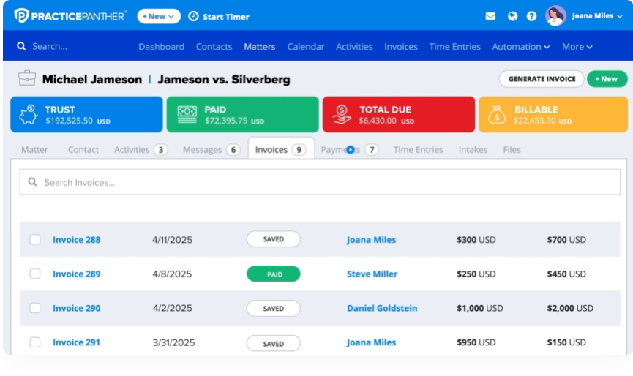
Rysunek 1: Interfejs aplikacji PracticePanther
Przeprowadzona analiza konkurencji pokazuje, że istnieje wiele systemów oferujących funkcje zarządzania sprawami prawnymi. Jednak rozwiązanie to wyróżnia się dedykowanym podejściem do specyfiki współpracy z firmami parkingowymi. Opracowanie unikalnych funkcji i skupienie się na potrzebach rynku pozwoli na zbudowanie konkurencyjnej przewagi i stworzenie wartościowego narzędzia dla kancelarii prawnych.

Wymagania funkcjonalne
1. Administrator
Rejestracja spraw
- Administrator może ręcznie rejestrować nowe sprawy w systemie lub wczytać plik, z którego system automatycznie wygeneruje sprawy.
- Administrator przypisuje sprawę jednemu pracownikowi kancelarii.
- Może przeglądać, filtrować i sortować wszystkie sprawy w systemie.
- Po zakończeniu sprawy administrator ma obowiązek ją zatwierdzić i przenieść do archiwum (flaga archived=true).
- Archiwizacja zawiera datę zamknięcia, dane pracownika zaangażowanego w sprawę oraz dane administratora, który ją zatwierdził.
Zarządzanie użytkownikami i uprawnieniami
- Może tworzyć konta użytkowników, przypisywać im role (np. pracownik, księgowy, administrator).
- Może edytować dane użytkowników, zmieniać ich role lub usuwać konta.
Kopie zapasowe
- System automatycznie tworzy kopie zapasowe danych w określonych dniach i godzinach.
- Administrator może także ręcznie zainicjować wykonanie kopii zapasowej.
2. Pracownik kancelarii
Zarządzanie sprawami
- Może edytować dane sprawy oraz zmieniać jej status:
- Zarejestrowana (Registered) – sprawa została utworzona przez administratora.
- Oczekuje na kontakt (Waiting for contact) – pracownik zapoznał się ze sprawą, ale jeszcze nie kontaktował się z kierowcą.
- W trakcie realizacji (In progress) – pracownik skontaktował się przynajmniej raz z kierowcą.
- Sporna (Disputed) – kierowca oficjalnie odrzucił mandat, administrator musi przekazać sprawę do sądu.
- Przeterminowana (Overdue) – minęło 14/28/42 dni od terminu płatności, mandat nie został opłacony. Co każde 14 dni kwota mandatu wzrasta o 50%. Po 3-ciej przeterminowanej płatności sprawa trafia do sądu.
- W sądzie (In court) – administrator przekazał sprawę do sądu, system wygenerował kompletny dokument.
- Zamknięta (Closed) – mandat został opłacony, pracownik dołączył potwierdzenie.
- Archiwalna (Archived) – administrator przeniósł zamkniętą sprawę do archiwum.
- Może przeszukiwać sprawy według różnych kryteriów (np. numer sprawy, data, status), a także je filtrować i sortować.
Generowanie dokumentów i eksport
- Może korzystać z kreatora do generowania dokumentów, takich jak:
- Wezwanie do zapłaty (Payment Demand Notice).
- Przedsądowe wezwanie do zapłaty (Pre-litigation Payment Demand).
- Zawiadomienie o przekazaniu sprawy do sądu (Notice of Case Referral to Court).
- Potwierdzenie uregulowania należności (Payment Confirmation).
- Notatka służbowa (Official Note).
- Protokół kontaktu z klientem (Client Contact Report).
- Etykiety na koperty lub listy (Mail Labels).
Dokumenty są automatycznie przypisywane do odpowiednich spraw.
- Może eksportować lub drukować sprawy dostępne dla niego, np. na potrzeby kancelarii.
Komunikacja z kierowcami
- Może skontaktować się z kierowcą poprzez e-mail, telefon lub wysłanie pisma pocztowego.
- Pracownik musi zapisać informacje na temat kontaktu.
- Nieformalna kolejność kontaktu stosowana przez pracowników: najpierw e-mail, jeśli brak odpowiedzi – telefon, a jeśli nadal brak reakcji – wysyłane jest pismo pocztowe.
3. Księgowy
Tworzenie raportów finansowych
- Może tworzyć różne typy raportów:
- FinancialReport – sumy kwot nałożonych i zapłaconych mandatów.
- CaseStatusReport – liczba spraw w różnych statusach.
- EmployeePerformanceReport – efektywność pracowników (ile spraw zamknęli, średni czas zamknięcia).
- MonthlySummary – raport miesięczny (ile spraw rozpoczęto, zakończono, jaka kwota wpłynęła).
- CourtReport – sprawy przekazane do sądu.
Wizualizacja danych
- Księgowy może opcjonalnie wygenerować wizualizację danych raportu w formie wykresów.
4. Użytkownik systemu
- Użytkownik może logować się, edytować swoje dane kontaktowe i zmieniać hasło.
- Interfejs systemu jest intuicyjny i przystosowany do szybkiego wykonywania zadań bez potrzeby zaawansowanego szkolenia.

Wymagania niefunkcjonalne
- System musi obsługiwać jednocześnie do 100 aktywnych użytkowników bez spadku wydajności.
- Czas odpowiedzi na zapytanie użytkownika (np. wyświetlenie listy spraw) nie może przekraczać 4 sekund przy normalnym obciążeniu.
- Strona logowania oraz kluczowe funkcje systemu muszą ładować się w czasie nie dłuższym niż 3 sekundy.
- Nowi użytkownicy powinni być w stanie opanować podstawowe funkcje systemu w ciągu 10 minut przy minimalnym wsparciu. Opanowanie podstawowych funkcji systemu będzie oceniane na podstawie testów praktycznych, które użytkownicy będą musieli wykonać po zapoznaniu się z instrukcjami obsługi systemu. Testy będą obejmować wykonanie kluczowych operacji, takich jak: Rejestracja i logowanie do systemu; Wprowadzenie danych klienta i pojazdu; Wykonanie podstawowych działań związanych z obsługą sprawy (np. przypisanie sprawy do kierowcy, monitorowanie postępu sprawy); Generowanie raportu lub formularza.
- W przypadku awarii system musi być w stanie odzyskać dane z ostatnich 24 godzin w ciągu 2 godzin.
- Cała komunikacja między klientami a serwerem musi być szyfrowana z użyciem protokołu HTTPS, zapewniającego integralność i poufność przesyłanych danych.

Aktorzy i diagram przypadków użycia
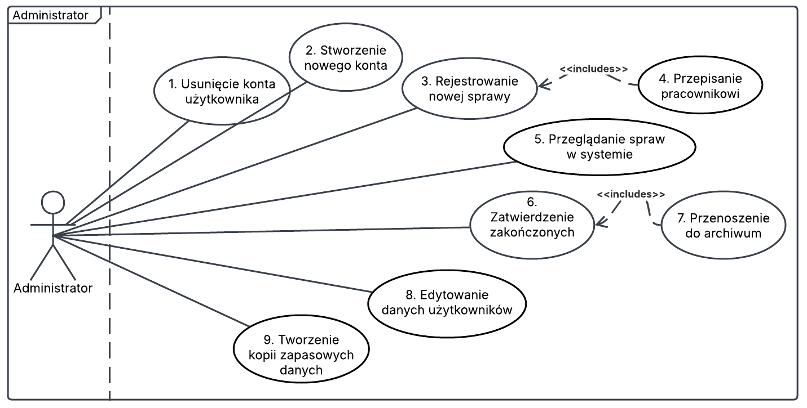
Rysunek 2: Administrator
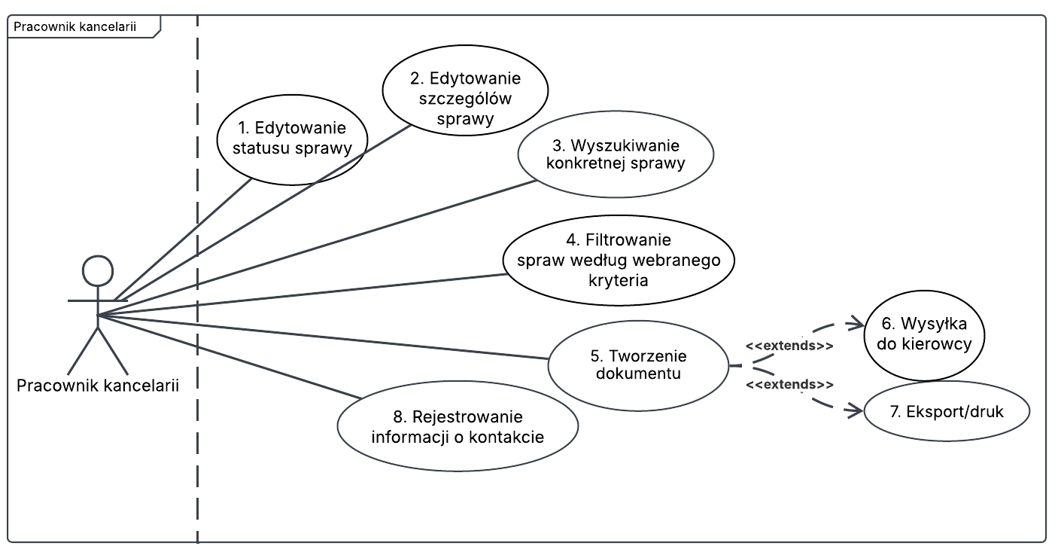
Rysunek 3: Pracownik
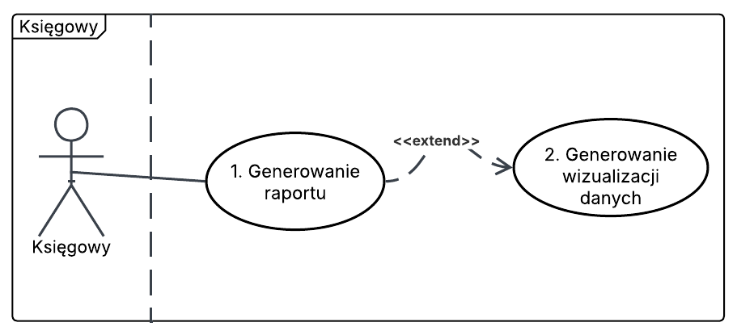
Rysunek 4: Księgowy
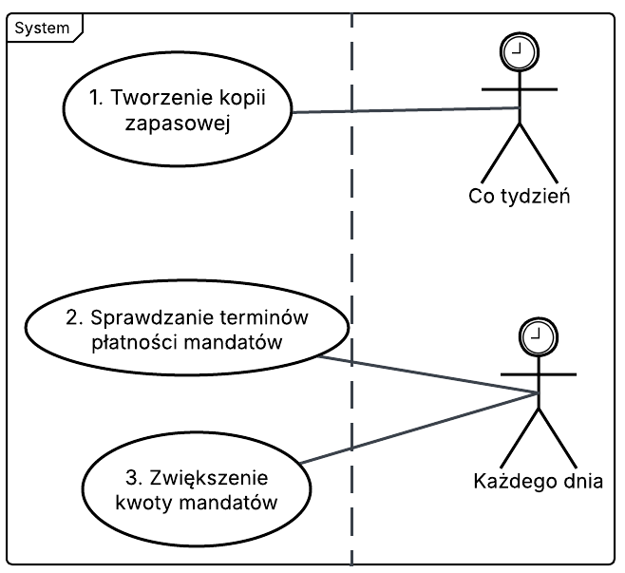
Rysunek 5: System

Scenariusze przypadków użycia
1. Rejestracja nowej sprawy
Aktorzy: Pracownik kancelarii prawnej
Warunki wstępne: Pracownik jest zalogowany do systemu oraz sprawa istnieje już w systemie.
Główna ścieżka:
- Pracownik wybiera z listy spraw opcję „Edytuj szczegóły sprawy”.
- System wyświetla formularz edycji zawierający aktualne dane sprawy.
- Pracownik wprowadza zmiany w odpowiednich polach (np. dane kierowcy, status sprawy, notatki).
- Pracownik zapisuje zmiany.
- System aktualizuje dane w bazie i wyświetla komunikat o pomyślnym zapisaniu zmian.
Alternatywna ścieżka:
3.1. Formularz zawiera błędy (np. brak wymaganych danych, niepoprawny format daty)
4.1. System wyświetla komunikat o błędzie i prosi o poprawienie danych.
Warunki końcowe: Nowa sprawa została zarejestrowana w systemie, dane są zapisane w bazie danych.
2. Filtrowanie spraw według wybranego kryterium
Aktorzy: Pracownik kancelarii prawnej
Warunki wstępne: Pracownik jest zalogowany do systemu i ma dostęp do listy spraw.
Główna ścieżka:
- Pracownik wybiera opcję „Filtruj sprawy” w menu głównym.
- System wyświetla dostępne kryteria filtrowania (np. status sprawy, data utworzenia, rodzaj sprawy).
- Pracownik wybiera kryterium filtracji i wprowadza odpowiednie wartości.
- System wyświetla listę spraw odpowiadających wprowadzonym kryteriom.

Alternatywna ścieżka:
4.1. Żadne sprawy nie spełniają kryteriów, system wyświetla komunikat o braku wyników.
Warunki końcowe: Lista spraw została przefiltrowana według wybranego kryterium.
3. Zatwierdzenie zakończonych spraw i przeniesienie ich do archiwum
Aktorzy: Administrator
Warunki wstępne: Administrator jest zalogowany do systemu oraz istnieją sprawy ze statusem "Zakończona", oczekujące na zatwierdzenie.
Główna ścieżka:
- Administrator przechodzi do panelu "Zakończone sprawy".
- System wyświetla listę wszystkich spraw ze statusem "Zakończona", które nie zostały jeszcze zatwierdzone.
- Administrator wybiera sprawę do przeglądu.
- System wyświetla szczegóły sprawy, w tym dane kierowcy, pojazdu, potwierdzenie zapłaty oraz pracowników zaangażowanych.
- Administrator zatwierdza sprawę klikając "Zatwierdź i przenieś do archiwum".
- System:
  - Zmienia status sprawy na "Zarchiwizowana".
  - Zapisuje datę zatwierdzenia.
  - Dodaje do archiwum dane administratora, który zatwierdził sprawę oraz dane pracowników przypisanych do sprawy.
  - Wyświetla potwierdzenie wykonania operacji.
Alternatywne ścieżki:
- Administrator nie zatwierdza sprawy:
    - Administrator wraca do listy spraw bez podejmowania działań.
    - System nie wprowadza żadnych zmian.
- Brak załączonego potwierdzenia zapłaty:
  - System blokuje możliwość zatwierdzenia i wyświetla komunikat: „Nie można zatwierdzić sprawy bez potwierdzenia zapłaty.”
- Błąd systemu podczas przenoszenia do archiwum:
    - System wyświetla komunikat o błędzie i loguje zdarzenie w dzienniku systemowym.
    - Administrator może ponowić próbę.
Warunki końcowe:
- Sprawa zostaje przeniesiona do archiwum.
- System przechowuje pełną historię sprawy wraz z informacją o zatwierdzającym administratorze.
- Sprawa nie jest już widoczna na liście aktywnych spraw.
4. Stworzenie nowego konta
Aktorzy: Administrator
Warunki wstępne: Administrator jest zalogowany do systemu i posiada odpowiednie uprawnienia do zarządzania użytkownikami.
Główna ścieżka:
- Administrator wybiera opcję „Dodaj nowe konto” w panelu administracyjnym.
- System wyświetla formularz tworzenia nowego konta, w którym administrator wprowadza dane użytkownika: imię, nazwisko, adres e-mail, numer telefonu.
- Administrator przypisuje odpowiednie uprawnienia do konta.
- Administrator wybiera opcję „Zapisz” w celu zapisania konta.
- System zapisuje dane konta w bazie danych i generuje dane logowania.
Alternatywna ścieżka:
5.1. Dane w formularzu są niekompletne lub niepoprawne, system wyświetla komunikat o błędzie i prosi administratora o poprawienie danych.
Warunki końcowe: Nowe konto zostało utworzone i zapisane w systemie. Użytkownik otrzymuje dane logowa

Diagram baz danych
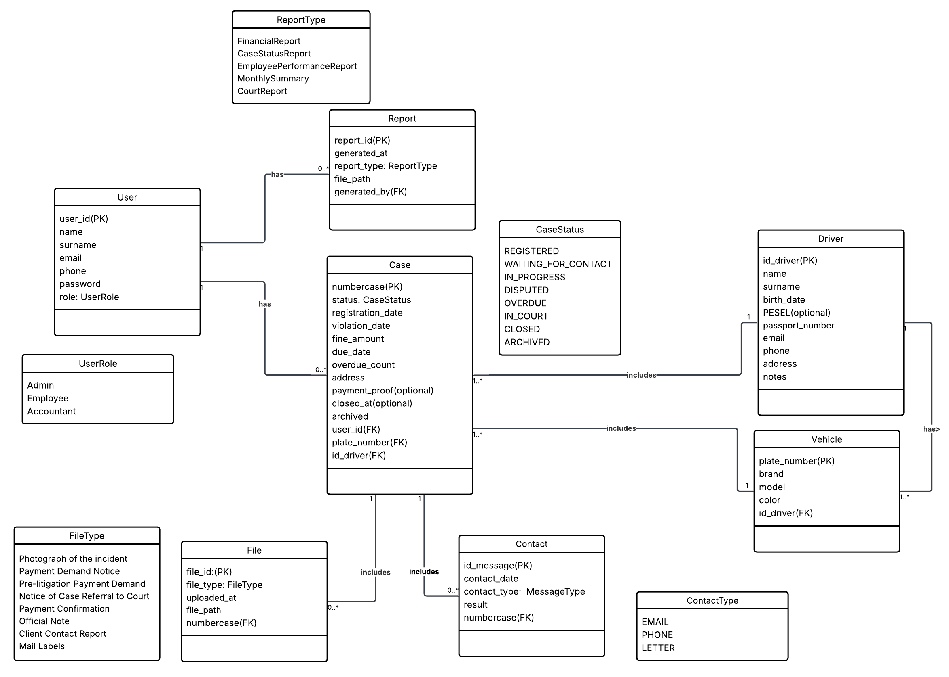
Rysunek 6: Diagram baz danych

Architektura systemu
Architektura kontenerowa dzieli system na trzy główne komponenty (kontenery):
- Frontend (React) – aplikacja kliencka typu SPA, uruchamiana w przeglądarce. Odpowiada za prezentację danych, obsługę formularzy oraz komunikację z backendem.
- Backend (Spring Boot) – aplikacja serwerowa realizująca logikę biznesową, zarządzanie danymi, autoryzację użytkowników i komunikację z bazą danych i systemem plików.
- Warstwa danych:
- PostgreSQL – relacyjna baza danych przechowująca dane strukturalne (sprawy, kierowcy, konta, uprawnienia).
- Chmurowy system plików – przechowuje generowane dokumenty w formacie PDF i inne załączniki. Organizacja plików według ID spraw umożliwia szybki dostęp i archiwizację.
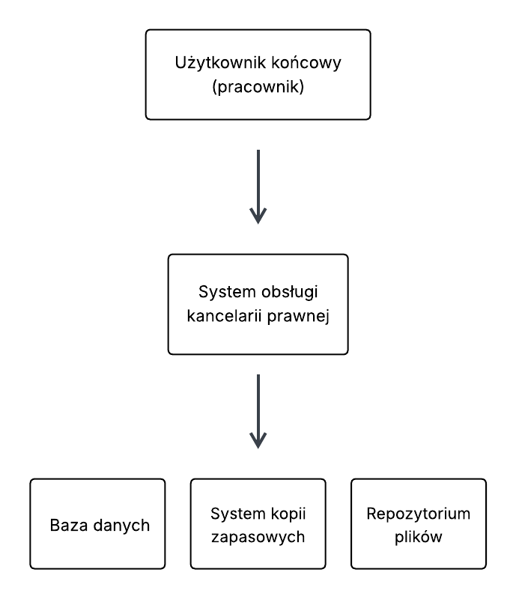
Rysunek 1: Diagram C4 – Poziom 1
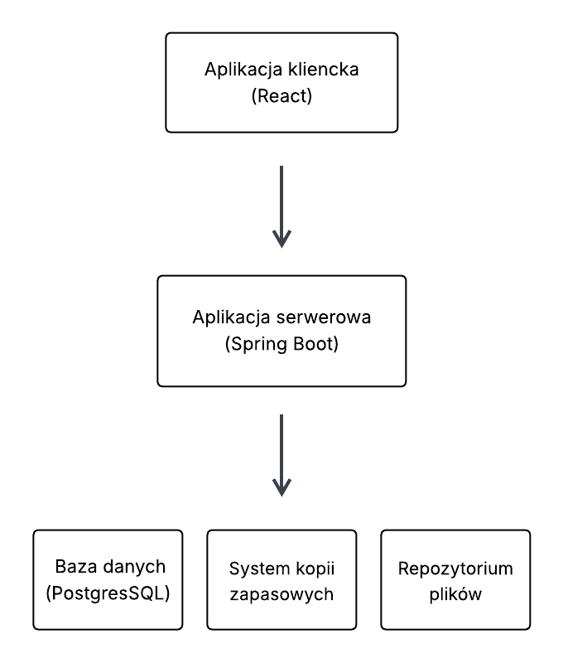
Rysunek 2: Diagram C4 – Poziom 2

Aplikacja serwerowa

Spring Boot (Java)
Decyzja: Do implementacji aplikacji serwerowej wybrano framework Spring Boot (Java).
Uzasadnienie:
Kontekst: System wymagał niezawodnego backendu umożliwiającego: uwierzytelnianie i autoryzację użytkowników, rejestrację spraw i kierowców, generowanie dokumentów, integrację z relacyjną bazą danych, bezpieczną komunikację z aplikacją kliencką.
Podjęta decyzja: Zastosowano Spring Boot ze względu na: wsparcie architektury RESTful i ORM (Hibernate), rozbudowany system bezpieczeństwa (Spring Security), wysoką stabilność i zgodność z PostgreSQL.
Zalety Spring Boot:
- Modularność i skalowalność – ułatwia utrzymanie i rozwój projektu, nawet w przypadku rozbudowanej logiki biznesowej
- Silna typizacja i bezpieczeństwo Javy – zwiększa niezawodność aplikacji
- Integracja z popularnymi bibliotekami (Hibernate, Spring Security, itp.) – przyspiesza wdrożenie kluczowych funkcji
- Bogata dokumentacja
Wady Spring Boot:
- Wysoka krzywa uczenia się – konfiguracja projektu, pojęcia takie jak Beans, kontekst aplikacji, zależności DI mogą być nieintuicyjne dla początkujących.
- Złożona konfiguracja początkowa – np. konfiguracja CORS, obsługa wyjątków, integracja z bazą danych wymaga dokładnej znajomości frameworka.
- Złożoność debugowania błędów związanych z zależnościami – błędne mapowanie encji lub nieprawidłowy autowiring powodował błędy trudne do wykrycia.
Alternatywy rozważane:
- Express.js (Node.js): mniej rozbudowany, szybszy w początkowej fazie, ale trudniejszy w utrzymaniu przy złożonej logice.
- Django (Python): silny w obszarze szybkiego prototypowania, ale mniej popularny w środowiskach korporacyjnych w Polsce.
- .NET Core: nowoczesny, jednak wymagający większego doświadczenia oraz trudniejszy w konfiguracji w środowisku deweloperskim zespołu.

Architektura aplikacji
Model: W projekcie zastosowano architekturę warstwową, obejmującą następujące komponenty:
- Warstwa prezentacji (kontrolery REST)
- Warstwa serwisowa (logika biznesowa)
- Warstwa dostępu do danych (repozytoria JPA)
- Warstwa modelu danych (encje, DTO)
Uzasadnienie:
Taki model architektury zapewnia czytelność, testowalność i separację odpowiedzialności.
Problemy:
- Część logiki trafiła początkowo do kontrolerów, co wymagało refaktoryzacji.
- Problemy z konfiguracją Spring Security.

Aplikacja kliencka

React
Decyzja: Do implementacji aplikacji klienckiej wybrano React.
Alternatywy rozważane: Angular, Vue.js, czysty JavaScript/TypeScript.
Uzasadnienie:
Kontekst: Projekt wymagał stworzenia responsywnego interfejsu użytkownika, z możliwością:
- dynamicznej aktualizacji danych bez przeładowania strony (SPA),
- integracji z API REST backendu,
- walidacji formularzy i filtrowania danych,
- rozbudowy o panel administracyjny i raporty wizualne (np. wykresy).
Zalety React:
- Lekka, szybka biblioteka oparta o komponenty funkcyjne,
- Integracja z Material UI,
- Integracja z Bootstrap,
- Wysoka wydajność renderowania,
- Niska bariera wejścia i elastyczna architektura.
Wady React:
- Konieczność ręcznego doboru bibliotek,
- Brak narzuconej struktury projektu.

Architektura aplikacji
Model:
- Komponenty – prezentacja i interakcja z użytkownikiem,
- Hooki i kontekst – zarządzanie stanem,
- Serwisy – komunikacja z API,
- Interfejsy TypeScript – kontrakty danych.
Uzasadnienie:
- Modularność i testowalność,
- Separacja logiki i widoków,
- Łatwa integracja z backendem REST.
Problemy
- Stylizacja i konflikt klas CSS.

Warstwa persystencji danych

PostgreSQL
Dezycja: Do realizacji warstwy persystencji danych w systemie obsługi kancelarii prawnej wybrano relacyjną bazę danych PostgreSQL.
Zalety PostgreSQL:
- Zaawansowane wsparcie dla typów danych i relacji – PostgreSQL obsługuje złożone typy danych, indeksy pełnotekstowe oraz relacje wielo-poziomowe, co jest istotne dla modelowania zależności między sprawami, kierowcami, dokumentami i pracownikami kancelarii.
- Zgodność z JPA/Hibernate – PostgreSQL współpracuje stabilnie z ORM-em Hibernate, który został użyty po stronie aplikacji serwerowej. Umożliwia to prostą mapę obiektowo-relacyjną oraz integrację z warstwą serwisów.
- Stabilność i niezawodność – PostgreSQL uznawany jest za jedną z najbardziej stabilnych baz danych typu open-source. Używany jest w środowiskach produkcyjnych wielu dużych systemów.[2]
- Licencja i otwartość – PostgreSQL posiada licencję BSD, co eliminuje ryzyko kosztów licencyjnych oraz pozwala na pełną kontrolę nad instancją bazy danych.
Wady i ograniczenia:
- Większe wymagania konfiguracyjne w środowisku produkcyjnym – w porównaniu np. do SQLite, wymaga większego nakładu przy wdrażaniu (instalacja, konfiguracja użytkowników, uprawnień, backup).

Wdrożenie aplikacji

Architektura wdrożeniowa
Składowanie plików
System przechowuje dane w centralnej bazie danych oraz w lokalnym repozytorium plików znajdującym się na serwerze. Dzięki temu rozwiązaniu zachowana jest integralność danych, bezpieczeństwo oraz możliwość łatwego wykonywania kopii zapasowych.
- Centralna baza danych systemu – przechowuje wszystkie dane dotyczące spraw, kierowców, pojazdów oraz użytkowników systemu.
- Archiwum – zawiera sprawy zakończone (status CLOSED lub IN_COURT) oznaczone flagą archived=true. Dostęp do archiwum mają wyłącznie użytkownicy z rolą administrator.
- Repozytorium plików – obejmuje zdjęcia, potwierdzenia zapłaty oraz raporty. Pliki są przechowywane na serwerze w strukturze katalogów, np.:
/storage/cases/{case_id}/. W bazie danych zapisywane są jedynie ścieżki do tych plików, co ogranicza obciążenie bazy danych i ułatwia zarządzanie zasobami.
- Raporty i eksporty danych – generowane dokumenty (PDF, Excel, CSV) mogą być pobierane lokalnie przez użytkowników systemu w zależności od posiadanych uprawnień.
- Pakiety dla sądu – w przypadku przekazania sprawy do sądu system automatycznie generuje zestaw dokumentów zawierających komplet danych sprawy, gotowy do wysyłki.

Podsumowanie
Przedstawiony system informatyczny wspierający kancelarię prawną realizuje założone cele funkcjonalne, umożliwiając efektywne zarządzanie danymi kierowców i pojazdów, obsługę spraw oraz automatyzację procesów administracyjnych. Przyjęte rozwiązania technologiczne, zarówno po stronie serwerowej, jak i klienckiej, zostały dobrane z uwzględnieniem wymagań dotyczących skalowalności, bezpieczeństwa i łatwości utrzymania systemu. Podejmowane decyzje technologiczne opierały się na analizie zalet i ograniczeń wybranych frameworków oraz narzędzi, co pozwoliło na uniknięcie błędów i lepsze dostosowanie systemu do potrzeb użytkowników.

Dalszy rozwój
Planowany dalszy rozwój aplikacji obejmuje następujące obszary:
Rozszerzenie funkcjonalności – dodanie modułów analitycznych i raportowania w czasie rzeczywistym, co zwiększy użyteczność systemu dla działu księgowości i zarządzania kancelarią.
Optymalizacja wydajności – wprowadzenie mechanizmów cache'owania oraz optymalizacja zapytań do bazy danych w celu skrócenia czasu odpowiedzi systemu pod większym obciążeniem.
Wdrożenie mechanizmów monitoringu i alertów – integracja narzędzi do monitoringu stanu aplikacji i zasobów, co umożliwi szybszą reakcję na potencjalne problemy produkcyjne.
Udoskonalenie interfejsu użytkownika – implementacja dodatkowych funkcji ułatwiających nawigację i poprawiających doświadczenie użytkownika, bazując na feedbacku od użytkowników końcowych.
Zwiększenie bezpieczeństwa – wdrożenie zaawansowanych mechanizmów uwierzytelniania.

Biblografia
[1]"Raport Wolters Kluwer Future Ready Lawyer 2021”, Wolters Kluwer. URL: https://www.wolterskluwer.com/pl-pl/know/future-ready-lawyer-2021
[2] Nowoczesnakancelaria. URL: https://www.nowoczesnakancelaria.pl/zarobki-prawnikow
[3] Rozporządzenie Parlamentu Europejskiego i Rady (UE) 2016/679 z dnia 27 kwietnia 2016 r. w sprawie ochrony osób fizycznych w związku z przetwarzaniem danych osobowych i w sprawie swobodnego przepływu takich danych oraz uchylenia dyrektywy 95/46/WE (ogólne rozporządzenie o ochronie danych), European Union, URL: https://eur-lex.europa.eu/legal-content/PL/TXT/?uri=CELEX%3A32016R0679
[4] Clio, URL: https://www.clio.com
[5] PracticePanther, URL: https://www.practicepanther.com
[6] Gajjar, H. (2023). Angular vs React vs Vue: Which Framework to Choose in 2023? URL:
https://www.boardinfinity.com/blog/angular-vs-react-vs-vue-which-framework-to-choose-in-2023/
[7] DB-Engines Ranking. URL: https://db-engines.com/en/ranking
Lista wszystkich ilustracji:
Rysunek 1: Interfejs aplikacji PracticePanther, URL: https://www.practicepanther.com
Rysunek 2: diagram przypadków użycia Administrator, Źródło: Opracowanie własne
Rysunek 3: diagram przypadków użycia Pracownik, Źródło: Opracowanie własne
Rysunek 4: diagram przypadków użycia Księgowy, Źródło: Opracowanie własne
Rysunek 5: diagram przypadków użycia System, Źródło: Opracowanie własne
Rysunek 6: Diagram baz danych, Źródło: Opracowanie własne

